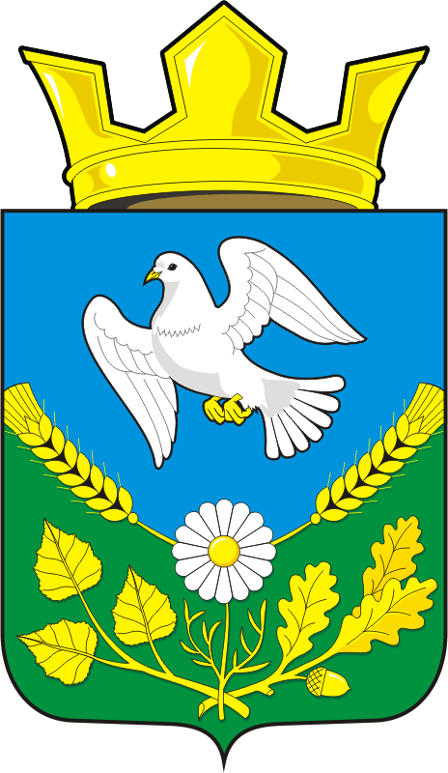

СОВЕТ ДЕПУТАТОВ МУНИЦИПАЛЬНОГО ОБРАЗОВАНИЯ
НАДЕЖДИНСКИЙСЕЛЬСОВЕТ САРАКТАШСКОГО РАЙОНА
ОРЕНБУРГСКОЙ ОБЛАСТИ
ЧЕТВЕРТЫЙ СОЗЫВ

РЕШЕНИЕ
внеочередного пятьдесят седьмого заседания Совета депутатов
муниципального образования Надеждинский сельсовет
четвертого созыва

№ 151 с. Надеждинка 23.12.2024

О внесении изменений
в Устав муниципального образования Надеждинский сельсовет Саракташского района Оренбургской области

В соответствии с Федеральным законом от 06.10.2003 № 131-ФЗ «Об общих принципах организации местного самоуправления в Российской Федерации», руководствуясь Уставом муниципального образования Надеждинский сельсовет Саракташского района Оренбургской области

Совет депутатов Надеждинского сельсовета

РЕШИЛ:

1. Внести в Устав муниципального образования Надеждинский сельсовет Саракташского района Оренбургской области изменения согласно приложению к настоящему решению.
2. Главе муниципального образования Надеждинскийсельсовет Саракташского района Оренбургской области Оксане Анатольевне Тимко в течение 15 дней с момента принятия решения о внесении изменений в Устав в установленном законом порядке направить необходимый пакет документов в Управление Министерства юстиции Российской Федерации по Оренбургской области для государственной регистрации и размещения на портале Министерства юстиции Российской Федерации «Нормативные правовые акты в Российской Федерации» (http://pravo-minjust.ru, http://право-минюст.рф).
3. Глава муниципального образования Надеждинский сельсовет Саракташского района Оренбургской области Оксана Анатольевна Тимко обязана обнародовать зарегистрированное решение о внесении изменений в Устав в течение семи дней со дня поступления из Управления Министерства юстиции Российской Федерации по Оренбургской области уведомления о включении сведений о муниципальном правовом акте о внесении изменений в Устав в государственный реестр уставов муниципальных образований Оренбургской области.
4. Настоящее решение подлежит официальному обнародованию после его государственной регистрации и вступает в силу после его официального обнародования в Информационном бюллетене «Надеждинский сельсовет».
5. Направить сведения об обнародовании решения о внесении изменений в Устав в Управление Министерства юстиции Российской Федерации по Оренбургской области в течение 10 дней после дня его официального обнародования.
6. Контроль за исполнением настоящего решения возложить на постоянную комиссию Совета депутатов сельсовета по мандатным вопросам, вопросам местного самоуправления, законности, правопорядка, работе с общественными и религиозными объединениями, национальным вопросам и делам военнослужащих (Хакимову С.Я.).

Председатель Совета депутатов сельсовета |  | Глава муниципального образования
_________ Н.И.Андрейчева |  | _________ О.А. Тимко

Приложение
к решению Совета депутатов
Надеждинского сельсовета
Саракташского района Оренбургской области
от 23.12.2024 № 151

Изменения в Устав муниципального образования Надеждинскийсельсовет Саракташского района Оренбургской области

1. В части 1 статьи 5:
а) пункт 27 изложить в новой редакции:
«27) осуществление муниципального контроля в области охраны и использования особо охраняемых природных территорий местного значения;»;
б) дополнить пунктом 38 следующего содержания:
«38) осуществление учета личных подсобных хозяйств, которые ведут граждане в соответствии с Федеральным законом от 07.07.2003 № 112-ФЗ «О личном подсобном хозяйстве», в похозяйственных книгах.».
2. В абзаце 2 части 6 статьи 8 слова: «исполнительным органом государственной власти Оренбургской области» изменить на слова «исполнительным органом Оренбургской области».
3. Часть 3 статьи 12 дополнить абзацем 2 следующего содержания:
«При решении вопросов, предусмотренных пунктом 4 части 1 настоящей статьи, в сходе граждан также принимают участие граждане Российской Федерации, достигшие на день проведения схода граждан 18 лет и имеющие в собственности жилое помещение, расположенное на территории данного сельского населенного пункта.».
4. Абзац 2 части 5 статьи 14 изложить в новой редакции:
«Полномочия старосты сельского населенного пункта прекращаются досрочно по решению Совета депутатов и по представлению схода граждан сельского населенного пункта, а также в случаях, установленных пунктами 1 - 7 и 9.2 части 10 статьи 40 Федерального закона от 06.10.2003 № 131-ФЗ «Об общих принципах организации местного самоуправления в Российской Федерации».
5. Часть 6 статьи 16 изложить в новой редакции:
«6. Итоги обсуждения, результаты публичных слушаний, подлежат официальному опубликованию (обнародованию), включая мотивированное обоснование принятых решений, в том числе посредством их размещения на официальном сайте.».
6. Часть 1 статьи 27 дополнить пунктом 10.1 следующего содержания:
«10.1) приобретения им статуса иностранного агента;».
7. Часть 4.1. статьи 28 изложить в новой редакции:
«4.1. Глава сельсовета не может быть депутатом Государственной Думы Федерального Собрания Российской Федерации, сенатором Российской Федерации, депутатом законодательных органов субъектов Российской Федерации, занимать иные государственные должности Российской Федерации, государственные должности субъектов Российской Федерации, а также должности государственной гражданской службы и должности муниципальной службы, если иное не предусмотрено федеральными законами. Глава сельсовета не может одновременно исполнять полномочия депутата представительного органа муниципального образования, за исключением случаев, установленных Федеральным законом от 06.10.2003 № 131-ФЗ «Об общих принципах организации местного самоуправления в Российской Федерации», иными федеральными законами».
8. Статью 53 дополнить частью 6 следующего содержания:
«6. Органы местного самоуправления осуществляют передачу в безвозмездное владение и пользование объектов электросетевого хозяйства, находящихся в муниципальной собственности, системообразующей территориальной сетевой организации или территориальной сетевой организации, действующих в границах Оренбургской области, в случаях, порядке и на условиях, которые установлены законодательством Российской Федерации об электроэнергетике.».

